**Ръководство за потребителя**

Начален екран

При първоначално стартиране на приложението, на екрана излиза прозорец за вход в системата, където вече регистриран потребител трябва да въведе потребителското си име и парола за да влезе в приложението. След въвеждане на данните се натиска бутона Log in, и при успешен вход, потребителят бива допуснат до системата.

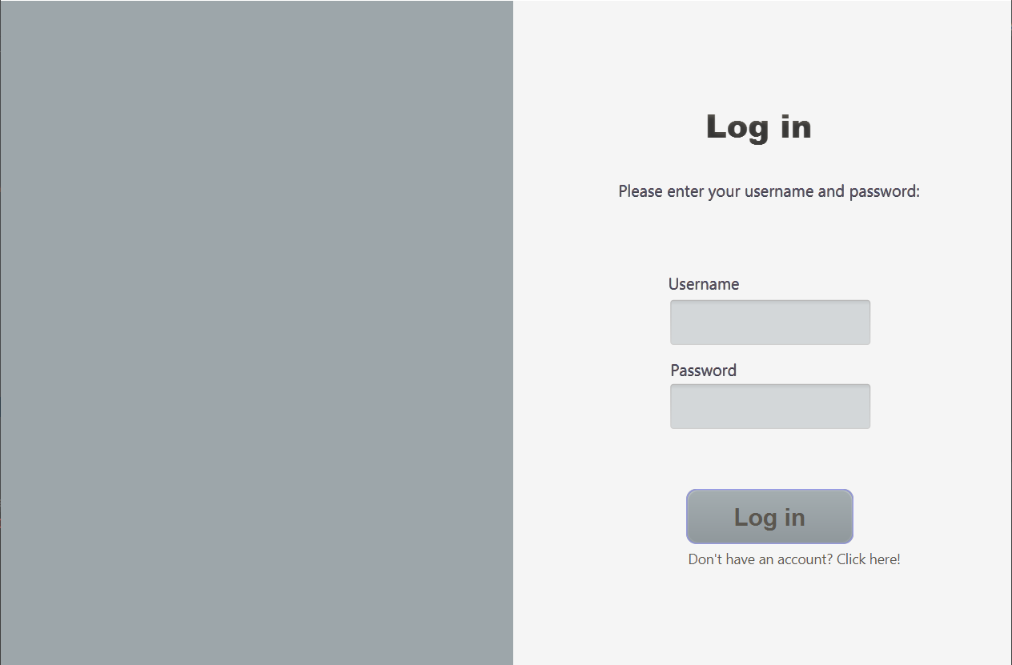

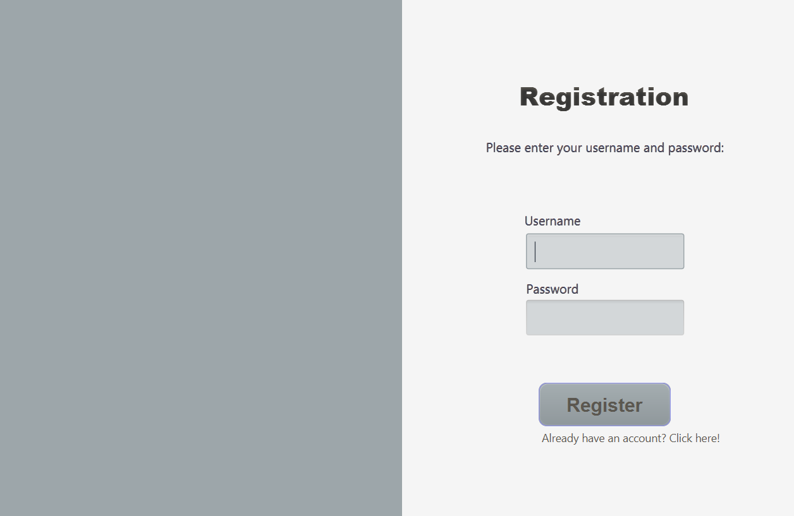Ако потребителят няма създаден акаунт, то той може да се регистрира чрез натискане на хипервръзката „Don’t have an account? Click here!”, след което бива препратен към страницата за регистрация.

Там той трябва да въведе потребителско име и парола, отговарящи на определени изисквания за дължина и формат, които в последствие да използва за вход в приложението.

При успешен вход в системата се зарежда началната страница на приложението, в чиято горна част са разположени отделните секции, от които потребителят може да избира.

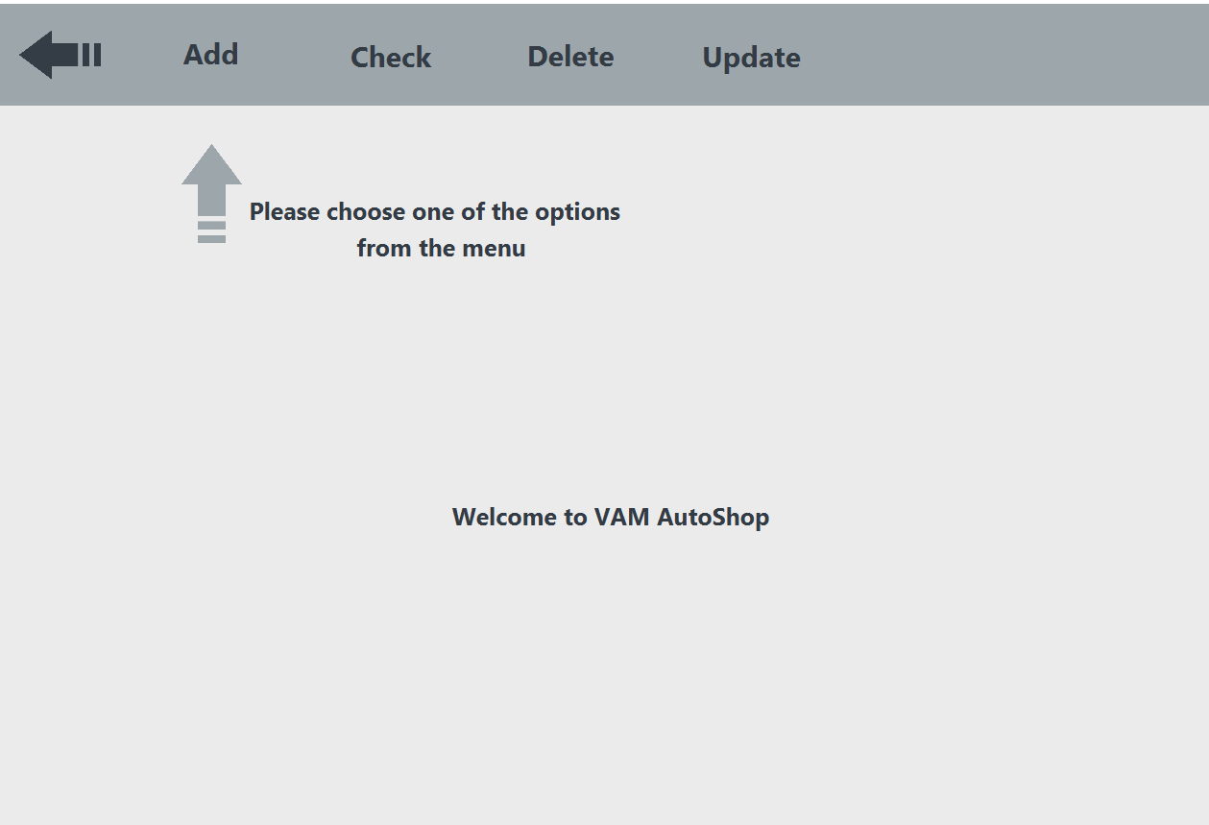

За добавяне на нов запис е необходимо да се натисне върху секцията “Add”, в следствие на което на екрана се зарежда страница с падащо меню за избор. От него потребителят може да избере какъв тип запис желае да добави.

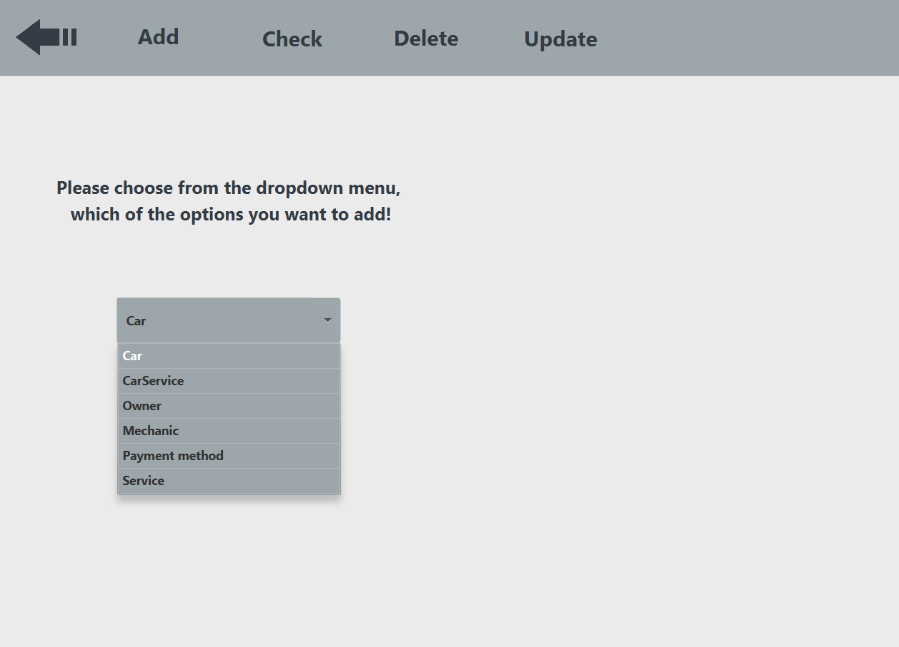

След като потребителят е направил своят избор, натиска бутона “Choose”, в следствие на което се зарежда форма за въвеждане на запис спрямо неговият избор. При коректно въвеждане на необходимите данни и натискане на бутона Add под формата, записът ще бъде съхранен.

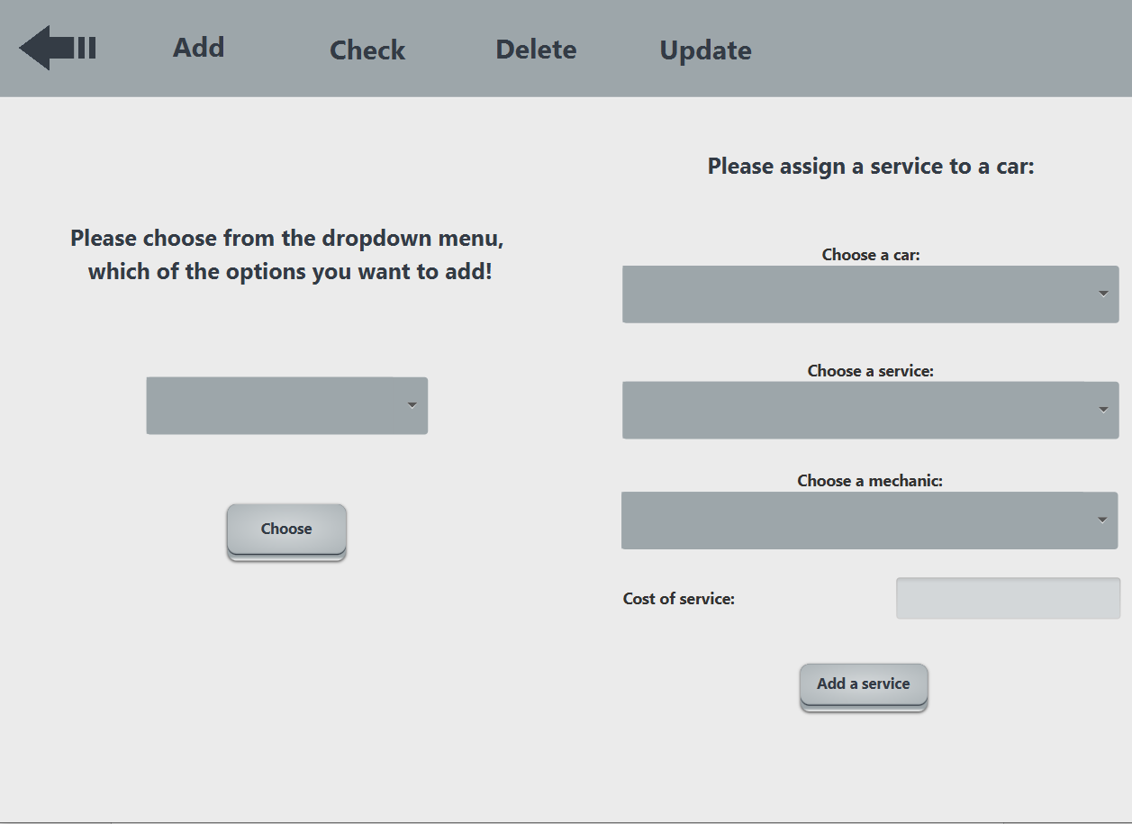

При нужда от корекция на вече въведен запис е необходимо да се натисне върху секцията „Update”. След това на екрана се визуализира падащо меню с различните опции за типове запис за корекция. При вече маркиран вид запис и натискане на бутона “Choose”, в дясната част на екрана се извежда форма за корекция на данните на конкретният тип запис. След направата на необходимите промени и натискане на бутона “Update”, промените биват запазени в базата данни.

При необходимост за изтриване на даден запис, от потребителят се изисква да натисне върху секцията “Delete”, в следствие на което на екрана ще се визуализира падащо меню с възможните типове записи за изтриване. При маркиран избор и натискане на бутона “Choose”, в дясната част на екрана ще се визуализира ново падащо меню, от което трябва да се избере конкретният запис за изтриване. Когато той се маркира, при натискане на бутона “Delete”, той ще бъде перманентно изтрит от базата данни.

При необходимост за направата на справки за даден тип записи, от потребителят се изисква да цъкне върху секцията “Check”, в следствие на което в лявата част на екрана се визуализира падащо меню за избор на типа записи. При маркиран вид запис и натискане на бутона “Choose”, на екрана се зарежда нова страница, върху която са визуализирани всички въведени в базата данни записи от избрания тип, в табличен вид.

За изход от приложението се натиска бутона горе вляво с формата на стрелка (**<-**), след което потребителят бива препратен обратно към страницата за вход в приложението.

При успешно въвеждане/редактиране/изтриване на който и да е вид запис, на екрана се извежда подходящо съобщение, уведомяващо потребителя.